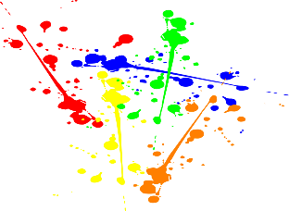  AS’ARTS | Cathy Fauré  2 lotissement des Morzies  74330 la Balme de Sillingy  Tel : 06 58 66 10 44  Mail : cathy.faure74330@gmail.com

LES ARTISTES DANS LES JARDINS
Samedi 10 juillet 2021 de 14h00 à 18h00
Règlement à conserver par l’artiste
Bulletin inscription retourner par mail avant le 10 juillet à As’Arts(coordonnées en haut de la page)

Peinture sur le motif, croquis, portraits, scènes de vie…chaque artiste s’installe où il le souhaite dans le Parc des Jardins et est libre de sa composition. Contact sur Place : Béa Perrier.
Article 1 : participants
Manifestation ouverte aux artistes peintres, dessinateurs de toutes tendances
Article 2 : lieu, dates et horaires
Lieu : Parc des jardins. Lac de la Balme de Sillingy
Date : samedi 10 juillet 2021
Horaires : 14h00-18h00
Article 3 : matériel
Chaque artiste apporte son matériel (technique, support et chevalet). Penser aux chapeaux et aux parasols.
Chaises, points d’eau, buvette à disposition en journée. Restauration proposée en plein air le soir. Ambiance musicale.
Article 4 : inscriptions
La participation est gratuite.
Chaque participant devient membre d’honneur de l’association As ‘Arts, selon l’article V des statuts de l’association (pas de cotisation, pas d’engagement : les membres d’honneur sont simplement informés de l’événementiel As ’Arts.)
En signant le règlement, vous acceptez que des photographies soient utilisées par l’association As ‘Arts et la mairie de La Balme de Sillingy pour la promotion de l’évènement. Ces photographies sont également susceptibles d’être transmises à la presse.

Article 5 : annulation
L’organisateur se réserve le droit d’annuler la manifestation à tout moment, et, ce jusqu’au jour-même en cas de force majeure et notamment pour des raisons liées à la sécurité des biens et des personnes, aux intempéries ou à la situation sanitaire (COVID 19 ou autre). Dans ce cas, l’artiste sera prévenu.

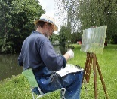 | 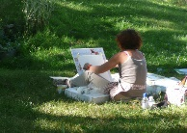

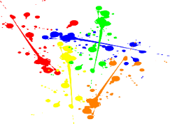  AS’ARTS | Cathy Fauré  2 lotissement des Morzies  74330 la Balme de Sillingy  Tel : 06 58 66 10 44  Mail : cathy.faure74330@gmail.com

BULLETIN D’INSCRIPTION : LES ARTISTES DANS LES JARDINS
Samedi 10 juillet 2021 de 14h00 à 18h00
Règlement à conserver par l’artiste

NOM……………………………………………… PRENOM…………………………………………………

ADRESSE…………………………………………………………………………………………………………………….

CP…………………. VILLE…………………………………………………………………………………………

TELEPHONE………………………………………………………………………………………………………………….

MAIL……………………………………………………………………………………………………………………………

J’accepte le règlement et participerai à l’animation « les artistes dans les jardins »

Date et signature

